附件2：
在线培训操作指南

一、登录方式
第一步：打开上交所浦江培训学院（http://training.sseinfo.com/sse/index.do），点击“上市公司专区”进入上证路演中心网站；
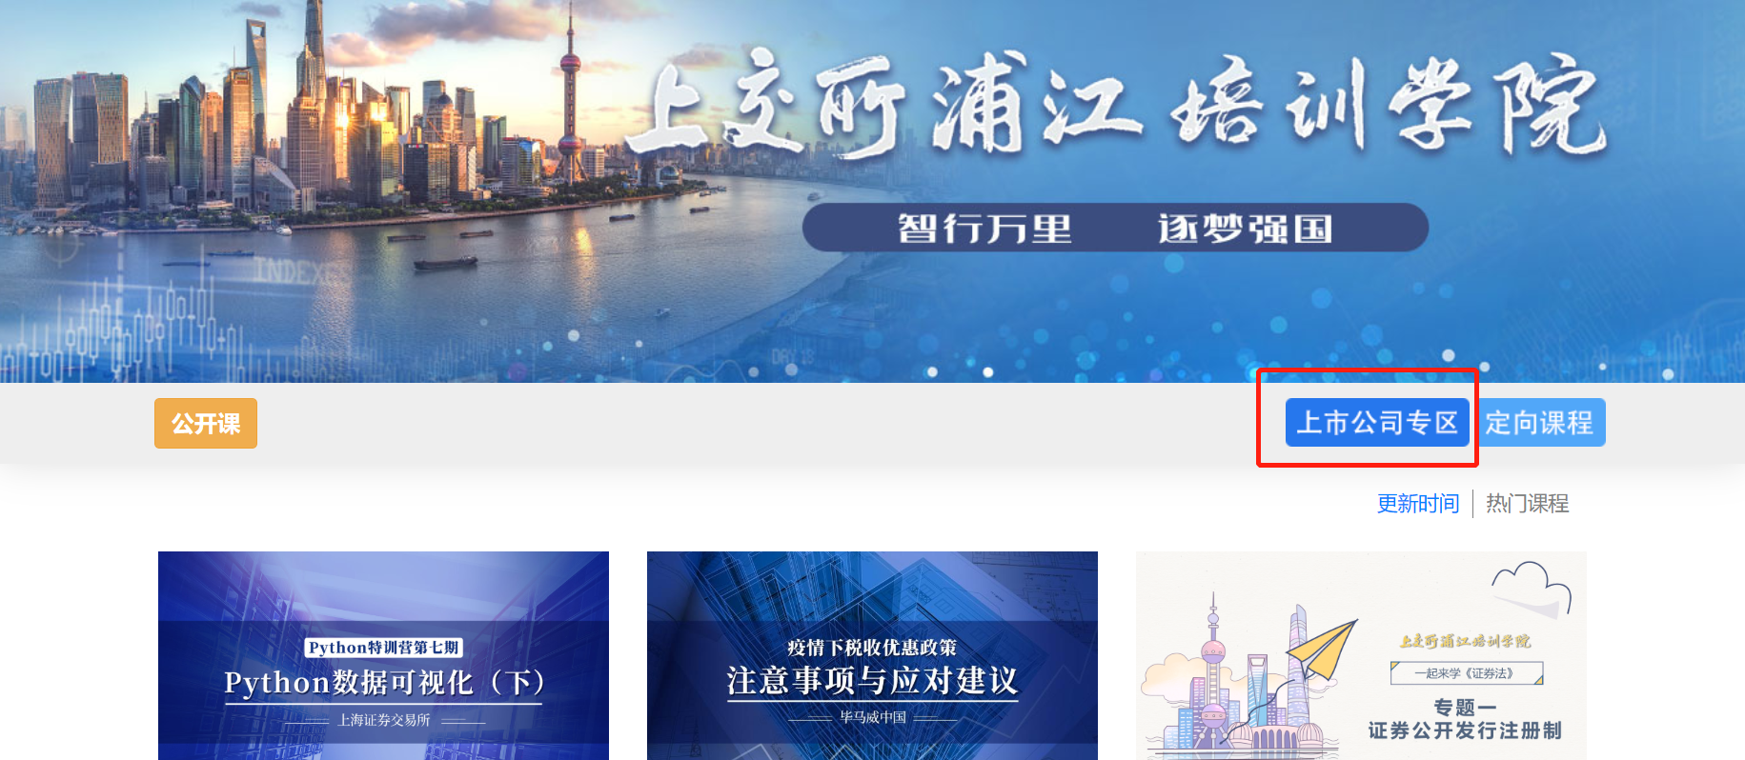
第二步：点击“培训→业务培训”，选择当期培训，进入本场培训主页。
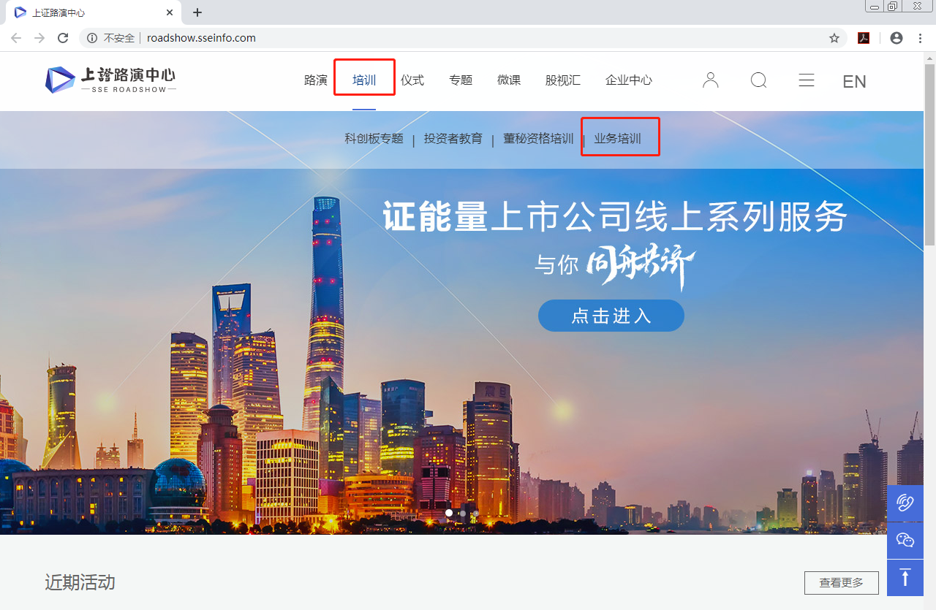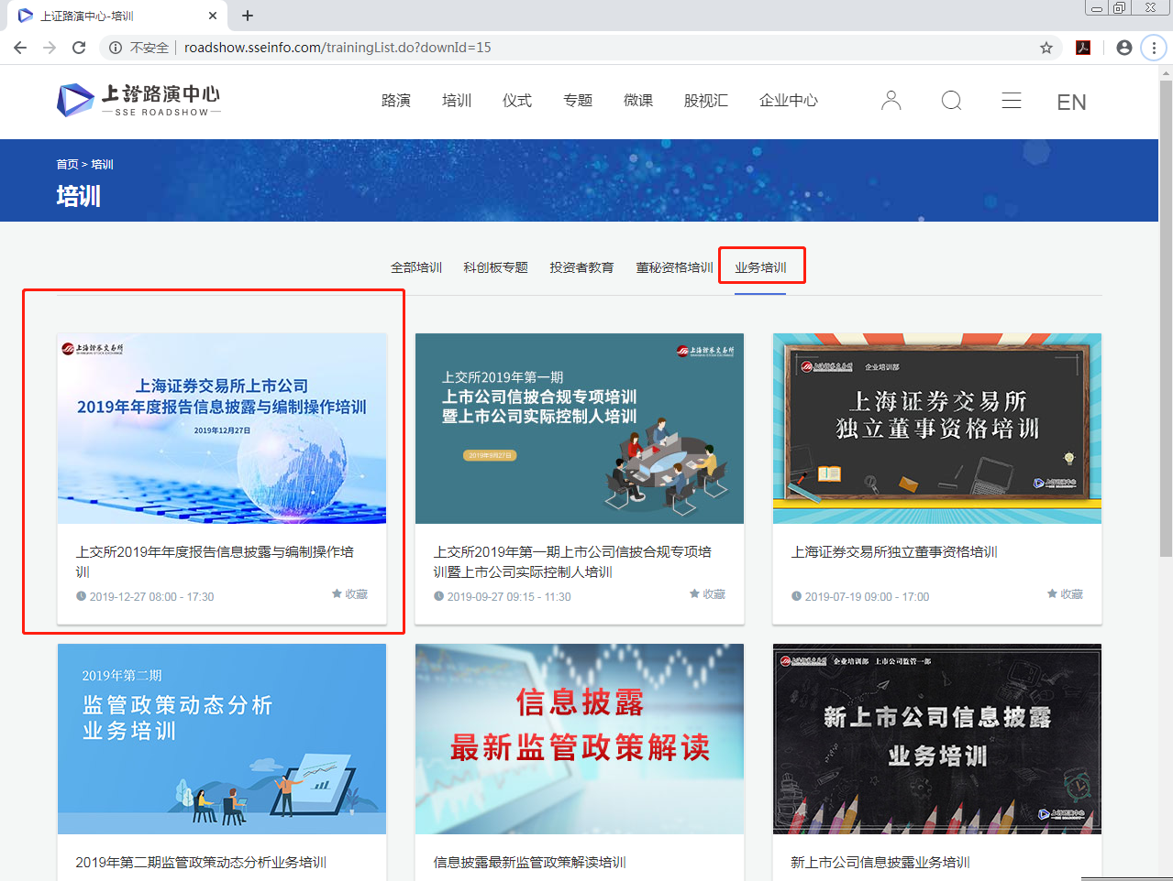
第三步：点击“进入培训”，跳转至上证服务通行证登录界面，使用学员报名时预留手机号码进行注册（如已注册，请直接凭此手机号码登录即可）。请妥善保存初始密码，在密码遗失的情况下以“短信登录”或“找回密码”方式登录。
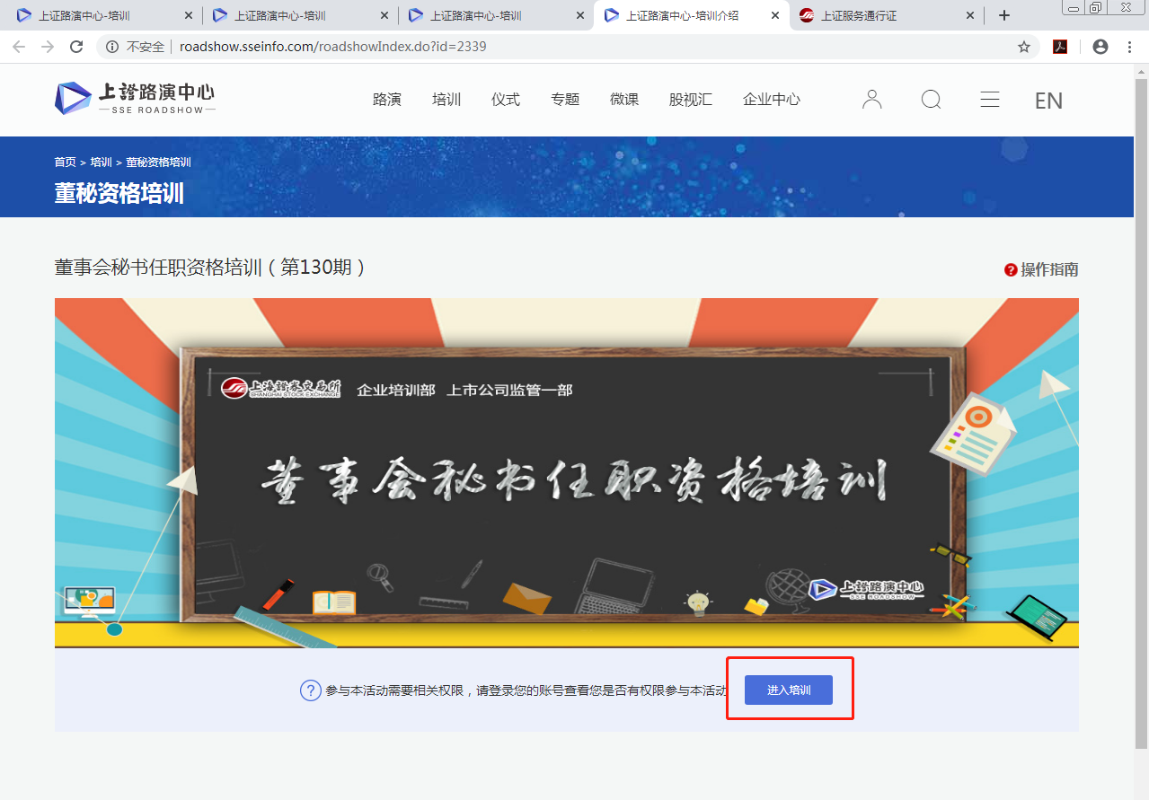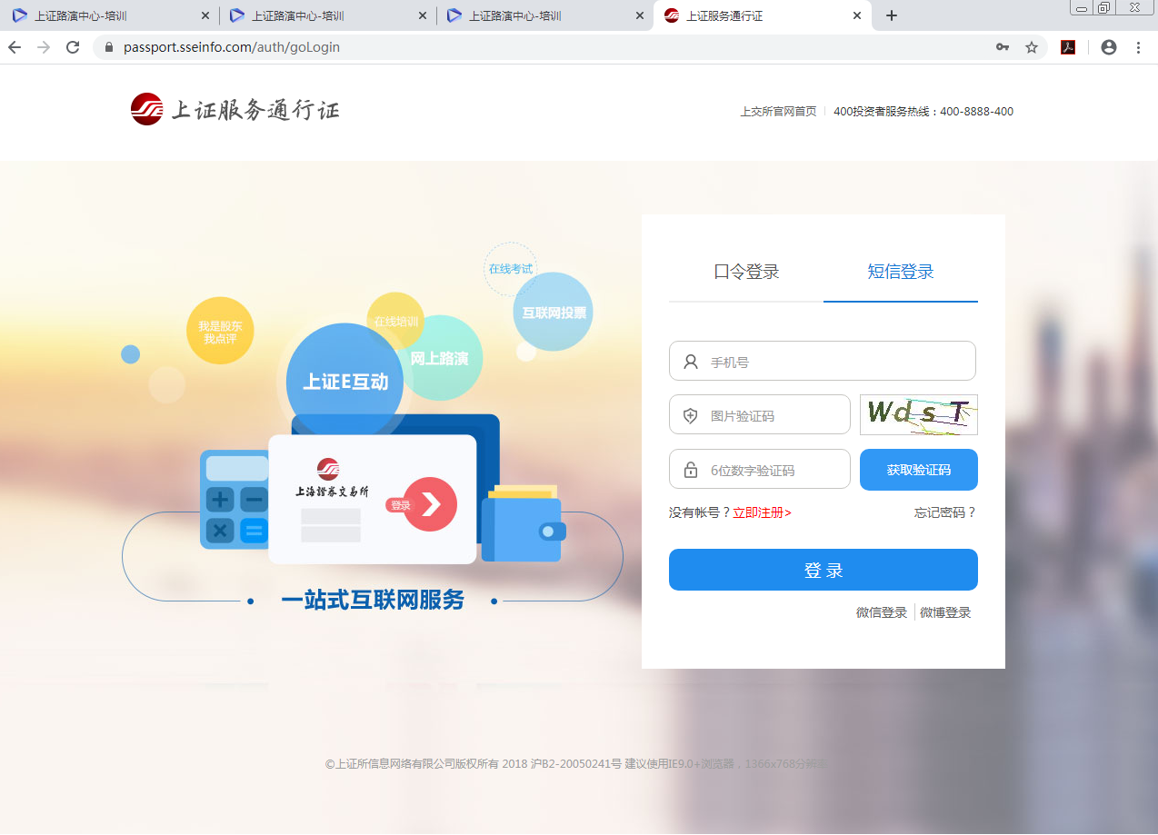
未被审核通过的人员无法参加本期培训，敬请谅解。
技术支持电话：021-68807432，021-68791160。
二、学习方式、资料下载
根据“一、登录方式”的要求登录后，可进入培训页面。培训页面包括两个栏目，“现场直播”和“培训文档”：
（一）“现场直播”提供本次培训的现场直播画面。
（二）“培训文档”包含培训所需资料，预计于培训前2日挂网。为保障学习效果，建议提前下载并打印培训资料。
三、证书下载
（一）合格名单公布：培训结束后，本所将对学员学习情况进行复核，并于本所官网公布合格名单（http://www.sse.com.cn/services/training/participants/secretaryupdate/）；
（二）证书查看及下载：合格名单公布后，学员可登录本所在线报名网站（https://et.sseinfo.com/ssenewtrain/）并点击培训证书，输入姓名、身份证号码查看并下载证书。
